Préparation course des îles 2019

Du dimanche 2 juin 2018 au vendredi 7 juin 2018

# Mercredi 29 mai : Aller à Arzal

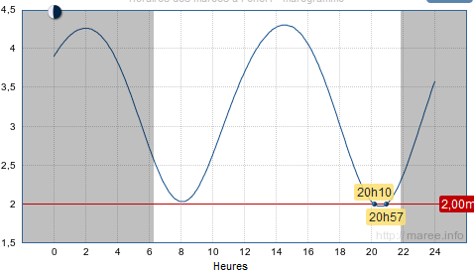

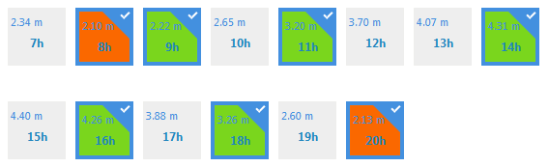

Mettre le bateau au ponton aval.

# Jeudi 30 mai : GO !

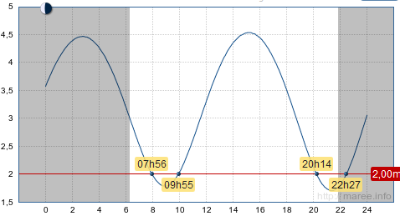

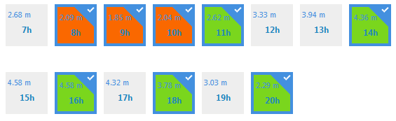

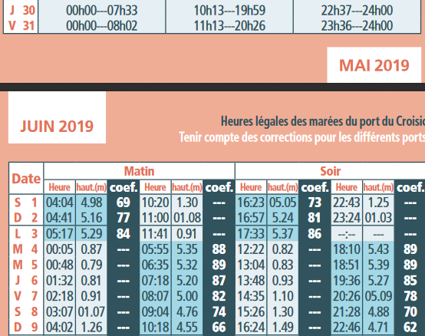

|  |  |  |
| --- | --- | --- |
| Samedi 1 juin |  | Arzal, descendre le bateau |
| Dimanche 2 juin | Inscriptions au Crouesty |  |
| Lundi 3 juin | Crouesty 🡪  Belle île Le Palais | Via Cardinaux |
| Mardi 4 juin | Belle île Le Palais 🡪  Belle île Le Palais |  |
| Mercredi 5 juin | Belle île Le Palais 🡪  L’Herbaudière | Via Groix , petite manche le matin |
| Jeudi 6 juin | Arrivée L’Herbaudière |  |
| Vendredi 7 juin | L’Herbaudière 🡪  Piriac | Repas youpi tralala |
| Samedi 8 juin |  | Retour Arzal |
| Dimanche 9 juin |  |  |

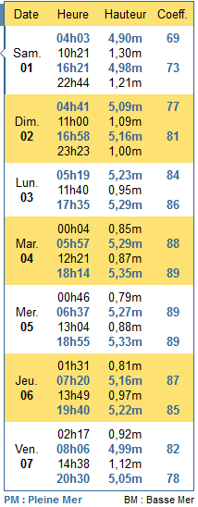

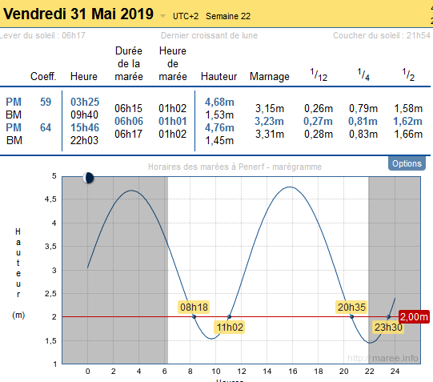 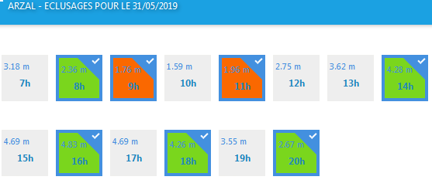

# Samedi 1 juin Arzal, vers le Crouesty

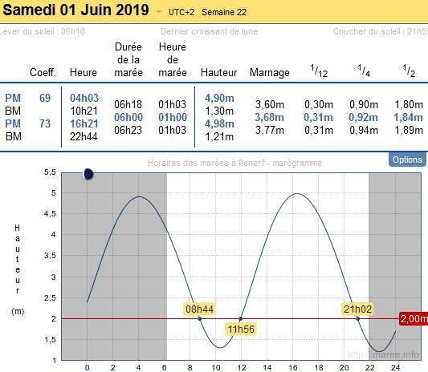

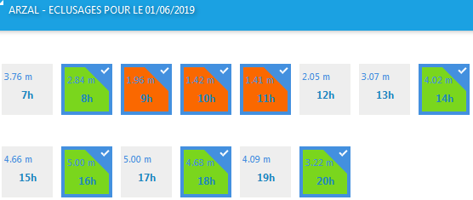

# Dimanche 2 juin Le Crouesty

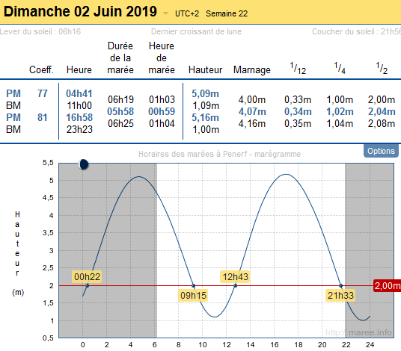

# Lundi 3 juin Crouesty 🡪 Belle île

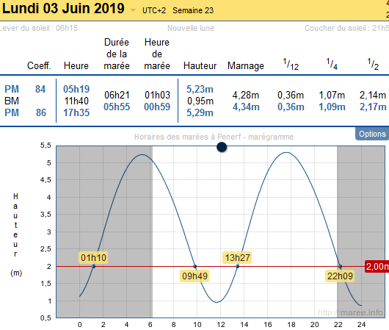

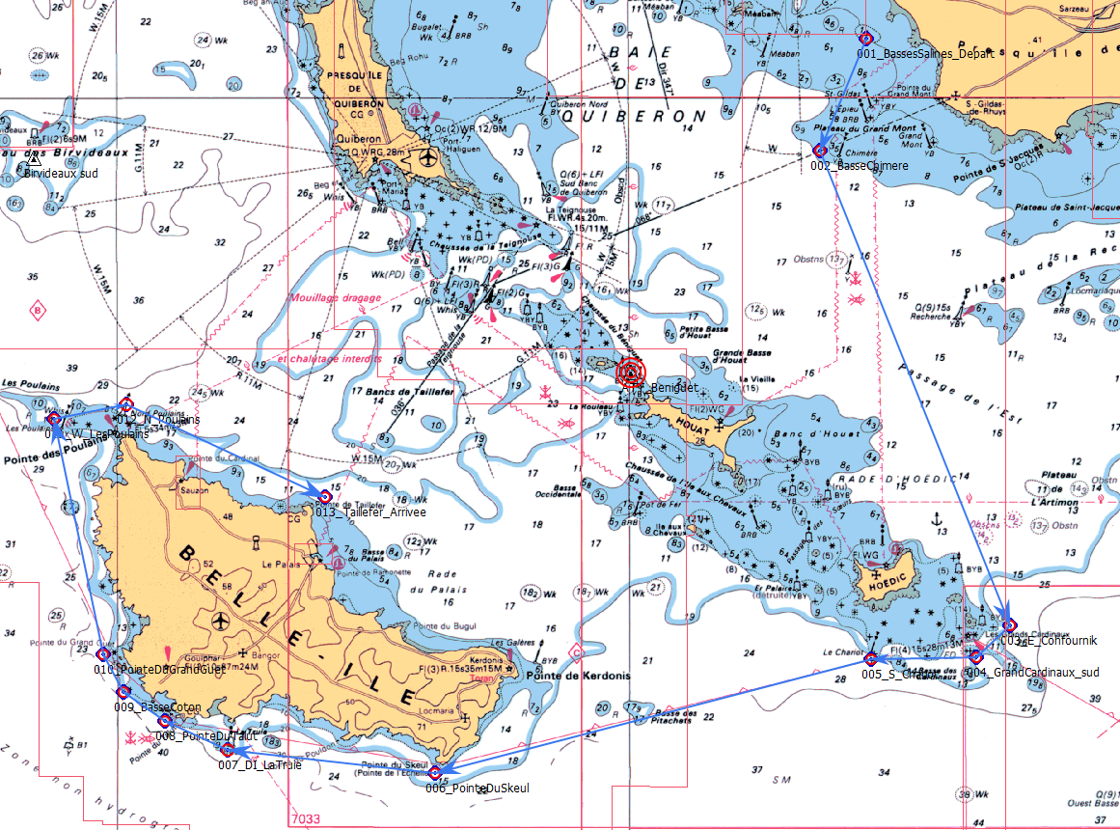

## Belle île Le Palais

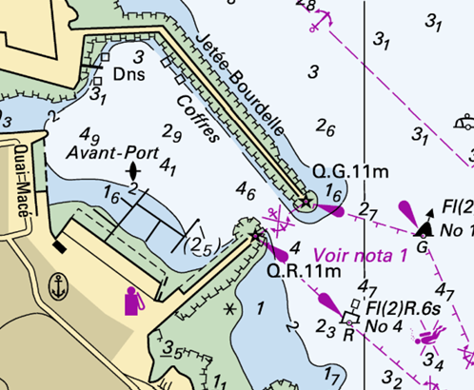

### Bureau du port

Quai Bonnelle 56360 Le Palais   
T. 02 97 31 42 90  
portdupalais@orange.fr   
Saison 8 h 30-12 h 30, 14 h 30-19 h 30, hors saison 8 h 30-12 h, 14 h-17 h   
**VHF 9 (veille obligatoire pdt les évolutions dans le port, trafic portuaire très intense)**   
Écluse 02 97 31 42 83   
Gendarmerie 02 97 31 80 22.

### Équipement

245 pl. dont 65 visit. sur bouées dans l’avant-port (< 18 m), 90 visit. dans le bassin à flot, à quai ou à couple (< 30 m) et 8 pl. sur pontons dans le bassin de la Saline (< 13 m).  
**Accès :** Voir horaires capitainerie.  
**Heures d’ouverture d’écluse :** 6 h-22 h. T. 02 97 31 42 83.

### Profondeur

Avant-port 3,5 m , Bassin 3,5 m mais seuil + 1 m

Pontons 2 m.

# Mardi 4 juin Belle île / Belle île

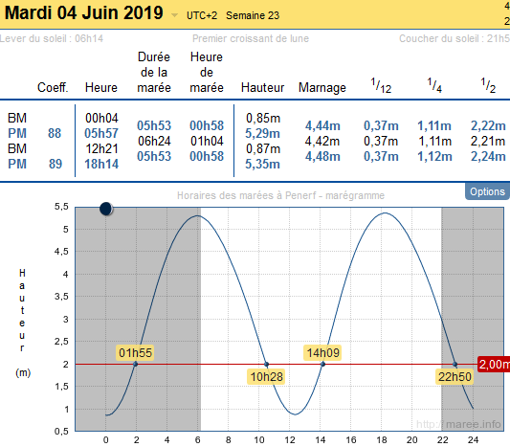

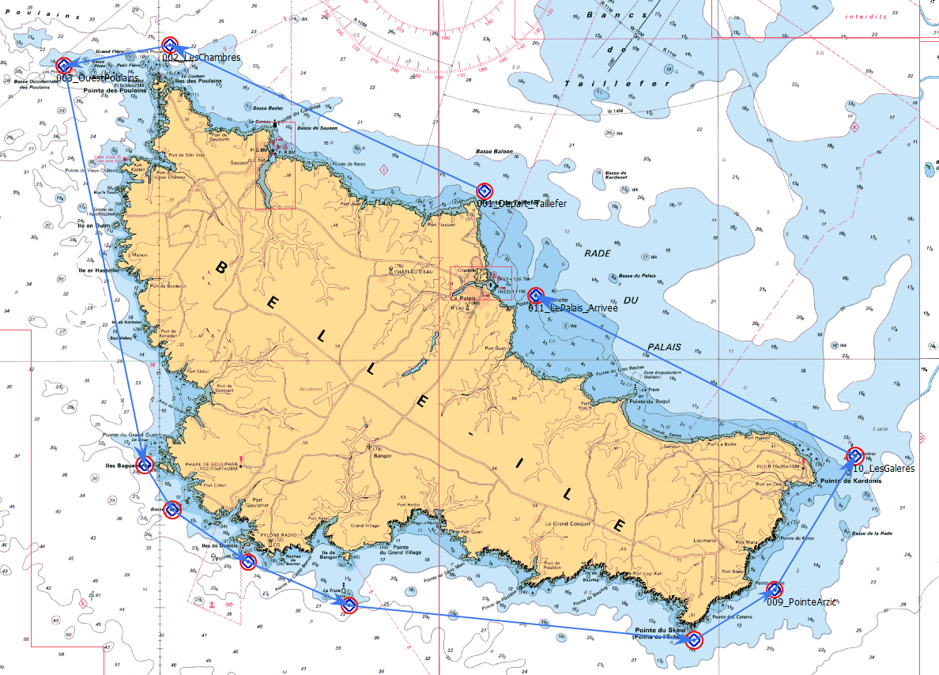

# Mercredi 5 juin Belle île 🡪 Herbaudière

Petite manche devant Belle île le matin.

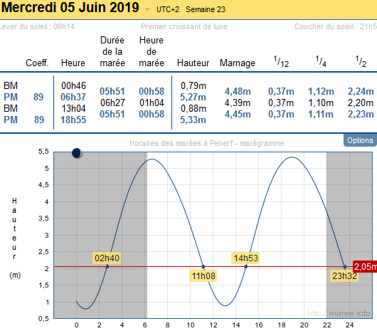

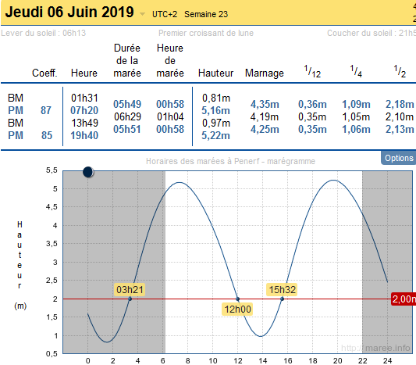

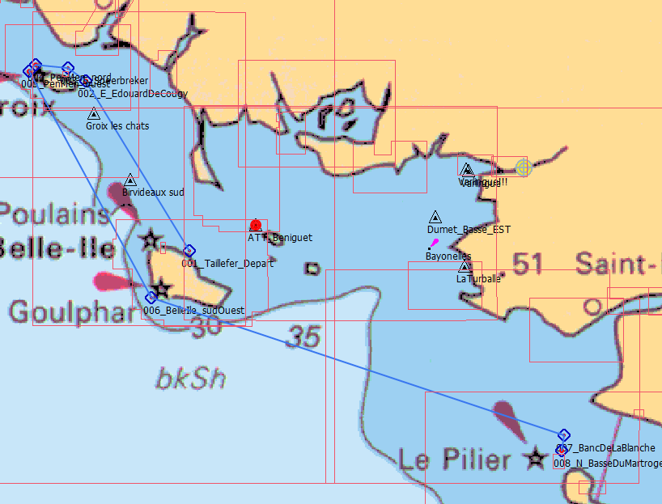

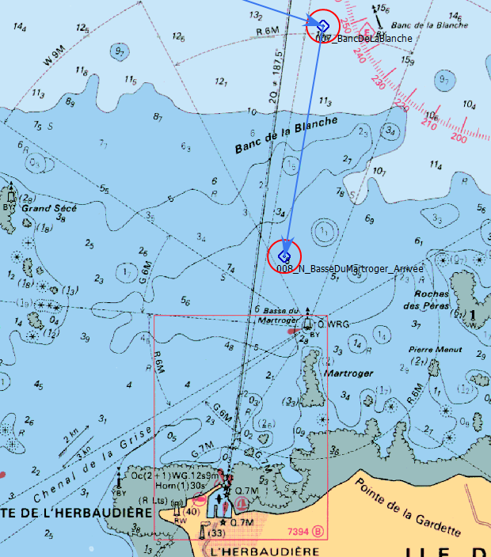

# Vendredi 7 juin Herbaudière 🡪 Piriac

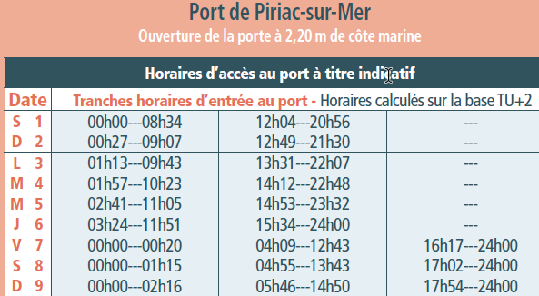

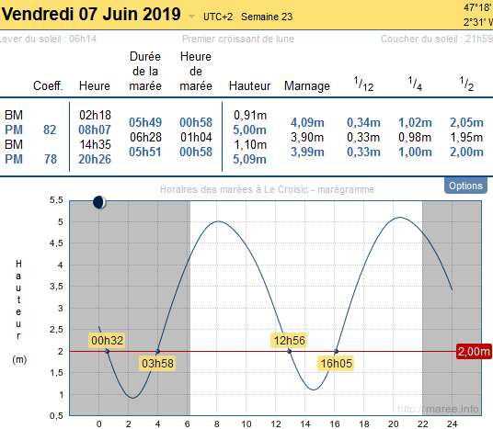

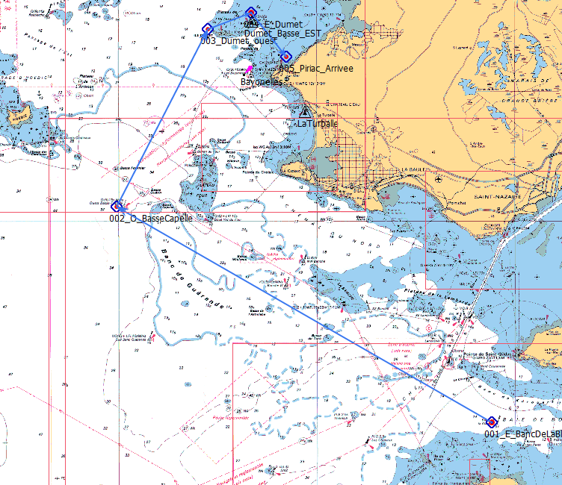

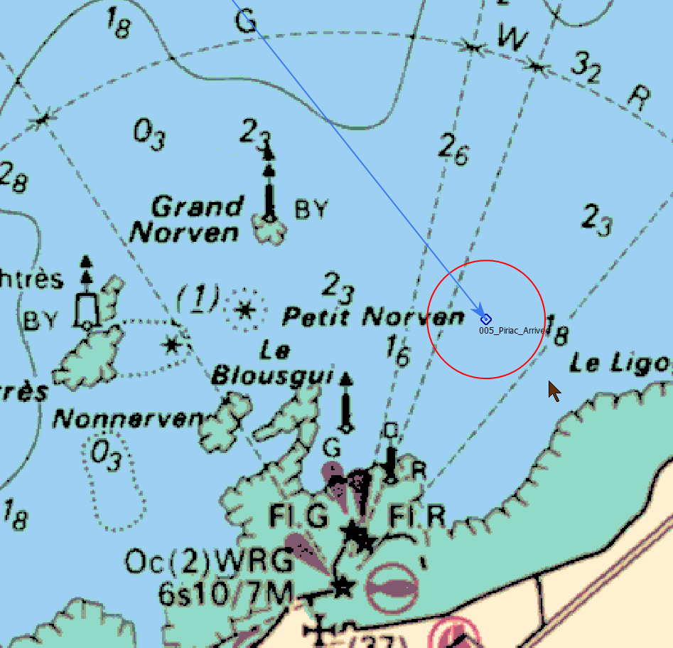

# Samedi 8 juin Piriac 🡪 Arzal

